รายงานการปฏิบัติราชการประจำ เดือน มกราคม 2568
ประจำปีงบประมาณ พ.ศ.2568
สถานีตำรวจทางหลวง 2 กองกำกับการ 8 กองบังการตำรวจทางหลวง

2. งานป้องกันปราบปราม
วันที่ 17 ม.ค. 2568 เวลาประมาณ 12.00 น.เจ้าหน้าที่ตำรวจชุดจับกุม ส.ทล.2 กก.8
บก.ทล. ได้จับกุมผู้ต้องหา โดยกล่าวหาว่ากระทำความผิดฐาน
1. ประกอบการขนส่งโดยไม่ได้รับอนุญาต (มาตรา 23 โทษตามมาตรา 126)
2. ใช้รถทำการขนส่งโดยไม่ชำระภาษีประจำปีให้ครบถ้วนถูกต้องตาม มาตรา 71(2), 148

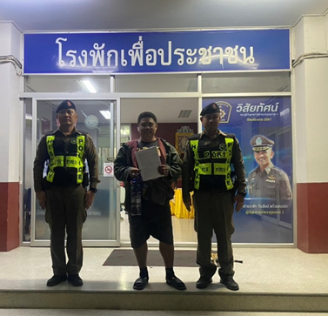
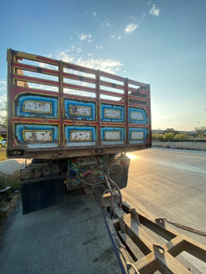
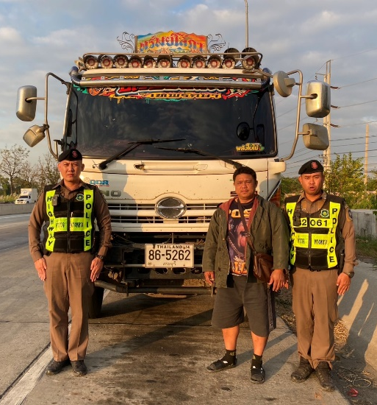
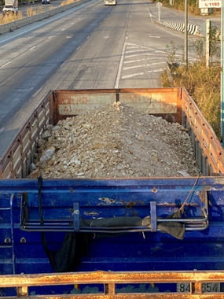
รายงานการปฏิบัติราชการประจำ เดือน มกราคม 2568
ประจำปีงบประมาณ พ.ศ.2568
สถานีตำรวจทางหลวง 2 กองกำกับการ 8 กองบังการตำรวจทางหลวง

2. งานป้องกันปราบปราม
วันที่ 17 ม.ค. 2568 เวลาประมาณ 12.00 น.เจ้าหน้าที่ตำรวจชุดจับกุม ส.ทล.2 กก.8 บก.ทล. ได้จับกุมผู้ต้องหา โดยกล่าวหาว่ากระทำความผิดฐาน “ขนย้ายกระเทียม
ซึ่งนำเข้าจากต่างประเทศ ซึ่งมีปริมาณ ตั้งแต่ 400 กิโลกรัมขึ้นไป (ประมาณ1,500 กิโลกรัม)
โดยทางบก ไม่มีหนังสืออนุญาตขนย้ายจากพาณิชย์จังหวัดกำกับมากับรถ ตามข้อ 2 ตามประกาศคณะกรรมการกลางว่าด้วยราคาสินค้าและบริการฉบับที่ 10 พ.ศ.2567 เรื่องการควบคุมการ
ขนย้ายกระเทียมที่นำเข้าจากต่างประเทศ ประกาศ ณ วันที่ 1 กรกฎาคม 2567 แห่ง พ.ร.บ.
ว่าด้วยสินค้าและบริการ พ.ศ.2542 อาศัยตามความในมาตรา 9(2) และมาตรา 25 (4)(7)”

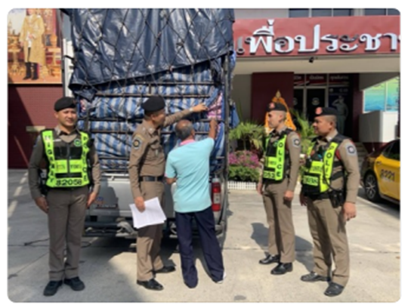
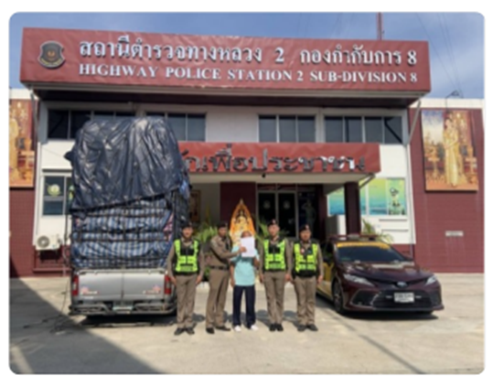
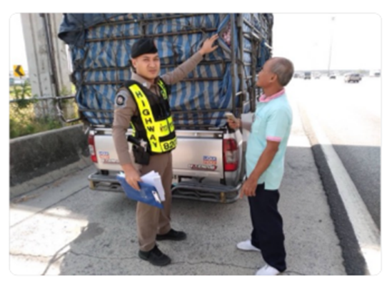
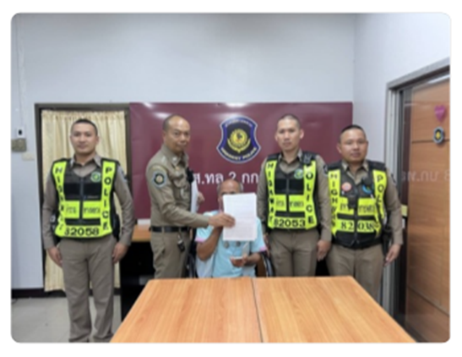
รายงานการปฏิบัติราชการประจำ เดือน มกราคม 2568
ประจำปีงบประมาณ พ.ศ.2568
สถานีตำรวจทางหลวง 2 กองกำกับการ 8 กองบังการตำรวจทางหลวง

2. งานป้องกันปราบปราม
วันที่ 25 มกราคม 2568 เวลาประมาณ 21.04 น. เจ้าหน้าที่ตำรวจชุดจับกุม ส.ทล.2 กก.8 บก.ทล. ได้จับกุมผู้ต้องหา ซึ่งต้องหาว่ากระทำความผิดฐาน “ใช้ยานพาหนะบน
ทางหลวงโดยที่ยานพาหนะนั้นมีน้ำหนักบรรทุกหรือน้ำหนักลงเพลาเกินกว่าที่กำหนด” (พรบ.
ทางหลวง ม.61 ม.73/2 และประกาศของผู้อำนวยการทางหลวง

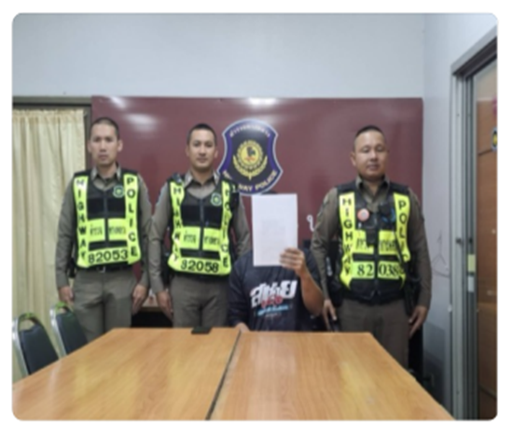

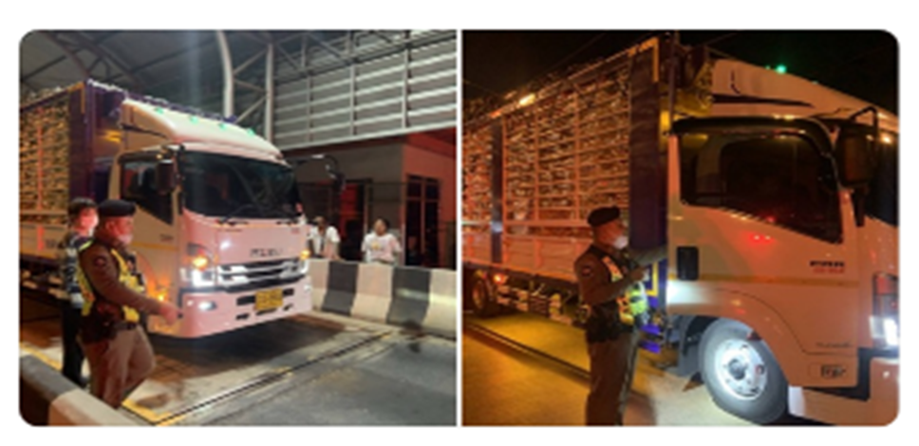
รายงานการปฏิบัติราชการประจำ เดือน มกราคม 2568
ประจำปีงบประมาณ พ.ศ.2568
สถานีตำรวจทางหลวง 2 กองกำกับการ 8 กองบังการตำรวจทางหลวง

2. งานป้องกันปราบปราม
วันที่ 26 ม.ค. 2568 เวลาประมาณ 22.49 น. เจ้าหน้าที่ตำรวจชุดจับกุม ส.ทล.2 กก.8 บก.ทล. ได้จับกุมผู้ต้องหา โดยกล่าวหาว่ากระทำความผิดฐาน“ค้าหรือมีไว้
ในครอบครองซึ่งของป่าหวงห้าม(ถ่านไม้ทุกชนิด)จำนวน 160 กระสอบ น้ำหนักรวมประมาณ 6,300 กิโลกรัม ซึ่งเกินกว่าปริมาณที่กฎหมายกำหนด ตาม พ.ร.บ.ป่าไม้ พ.ศ.2484 ประกอบ
พระราชกฤษฎีกากำหนดของป่าหวงห้าม พ.ศ.2530”

